附件3 2025级新生大学英语课程免修申请和学分兑换方案

根据英语水平考试成绩，确定获得免修大学英语课程资格的学生名单。获得免修资格的学生可申请免修大学英语I、II、III、IV课程，按以下流程择其一，选择免修方案（图1）。
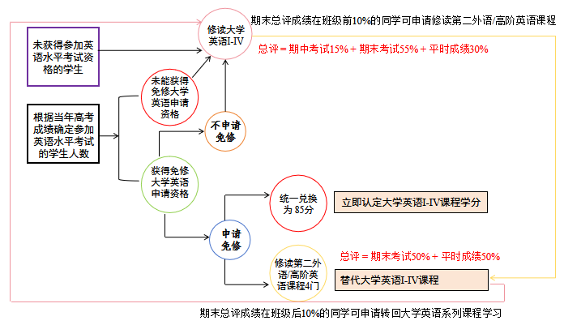
图1 课程方案实施路径
说明：（1）未能获得参加英语水平考试资格的学生和参加英语水平考试但未能获得免修资格的学生进入大学英语I-IV修读通道，如该生期末总评成绩位列班级前10%，可申请在下一学期进入第二外语/高阶英语课程的修读通道，仅限申请一次；（2）申请免修且选择修读第二外语/高阶英语课程的学生如期末总评成绩位列班级后10%，可在下一学期申请自愿转回大学英语课程的学习通道，仅限申请一次；（3）选择修读第二外语的学生，第二外语课程须从秋季学期开始，连续修读不少于两个学期。

